СОВЕТ

НОВОСЕЛЬЦЕВСКОГО СЕЛЬСКОГО ПОСЕЛЕНИЯ

ПАРАБЕЛЬСКИЙ РАЙОН

ТОМСКАЯ ОБЛАСТЬ

РЕШЕНИЕ

27.02.2020 № 02

О внесении изменений и дополнений в Генеральный план и Правила землепользования и застройки муниципального образования Новосельцевское сельское поселение

В соответствии со ст.ст. 23,25 и ст.ст.31, 32 Градостроительного кодекса Российской Федерации, Федеральным законом от 06.10.2003 № 131-ФЗ «Об общих принципах организации местного самоуправления в Российской Федерации», на основании Устава муниципального образования, протоколами публичных слушаний по внесению изменений и дополнений в Правила землепользования и застройки муниципального образования Новосельцевского сельское поселение, утвержденные решением Совета Новосельцевского сельского поселения от 09.08.2013г. № 48, в Генеральный план муниципального образования Новосельцевское сельское поселение, утвержденный решением Совета Новосельцевского сельского поселения от 09.08.2013 г. № 47, Уставом муниципального образования Новосельцевское сельское поселение Парабельского района Томской области, принятого решением Совета Новосельцевского сельского поселения Парабельского района от 13.07.2015 № 12:

РЕШИЛ:
- Внести изменения в Генеральный план, утвержденный решениями Совета Новосельцевского сельского поселения от 09.08.2013 № 47 «Об утверждении Генерального плана муниципального образования Новосельцевское сельское поселение», в части изменения границ функциональных зон, следующего содержания:
  - для обеспечения правовых условий размещения причала на земельном участке с кадастровым номером 70:11:0100038:12253, площадью 12769 кв.м., расположенном по адресу: Российская Федерация, Томская область, Парабельский район, Новосельцевское сельское поселение, причал на протоке Кольджа, 1,3 км ниже устья р. Чигас, изменить функциональную зону сельскохозяйственных угодий на зону объектов водного транспорта (приложение № 1).
  - для обеспечения правовых условий размещения причала на земельном участке с кадастровым номером 70:11:0100038:13183, площадью 28906 кв.м., расположенном по адресу: Российская Федерация, Томская область, Парабельский район, Новосельцевское сельское поселение, причал на протоке Кольджа, 1,3 км ниже устья р. Чигас, участок 2, изменить функциональную зону сельскохозяйственных угодий на зону объектов водного транспорта (приложение № 1).
  - для обеспечения правовых условий использования под складирование земельного участка с кадастровым номером 70:11:0100038:13182 площадью 136580 кв.м., расположенного по адресу: Российская Федерация, Томская область, Парабельский район, Новосельцевское сельское поселение, на автодороге Могильный Мыс-Парабель-Каргасок за с.Новосельцево, справа от заезда на кладбище, участок 1, изменить функциональную зону сельскохозяйственных угодий на зону промышленных объектов (приложение № 1).
- Внести изменения в Правила землепользования и застройки муниципального образования Новосельцевского сельского поселения, утвержденные решением Совета Новосельцевского сельского поселения от 09.08.2013г. № 48 , в части изменения границ территориальных зон, следующего содержания:
  - для обеспечения правовых условий размещения причала на земельном участке с кадастровым номером 70:11:0100038:12253, площадью 12769 кв.м., расположенном по адресу: Российская Федерация, Томская область, Парабельский район, Новосельцевское сельское поселение, причал на протоке Кольджа, 1,3 км ниже устья р. Чигас изменить территориальную зону СХУ (сельскохозяйственные угодья в составе земель сельскохозяйственного назначения) на территориальную зону ВД.Т (зона водного транспорта).
  - для обеспечения правовых условий размещения причала на земельном участке с кадастровым номером 70:11:0100038:13183, площадью 28906 кв.м., расположенном по адресу: Российская Федерация, Томская область, Парабельский район, Новосельцевское сельское поселение, причал на протоке Кольджа, 1,3 км ниже устья р. Чигас, участок 2, изменить территориальную зону СХУ (сельскохозяйственные угодья в составе земель сельскохозяйственного назначения) на территориальную зону ВД.Т (зона водного транспорта).
  - для обеспечения правовых условий использования под складирование земельного участка с кадастровым номером 70:11:0100038:13182 площадью 136580 кв.м., расположенного по адресу: Российская Федерация, Томская область, Парабельский район, Новосельцевское сельское поселение, на автодороге Могильный Мыс-Парабель-Каргасок за с.Новосельцево, справа от заезда на кладбище, участок 1, изменить территориальную зону СХУ (сельскохозяйственные угодья в составе земель сельскохозяйственного назначения) на территориальную зону П6 (производственных объектов I класса) .
- Опубликовать настоящее решение в Информационном бюллетене Новосельцевского сельского поселения, разместить на официальном сайте муниципального образования «Новосельцевское сельское поселение» в информационно-телекоммуникационной сети «Интернет» www.novoselcevo.tomsk.ru.
- Настоящее решение вступает в силу со дня официального опубликования.
- Контроль за исполнением настоящего решения возложить на
социально-экономическую комиссию.

Председатель Совета Т.Н.Волкова

Глава поселения А.С. Новосельцева

Приложение 1 к решению Совета Новосельцевского сельского поселения №__02_ от _27_._02_.2020 г.
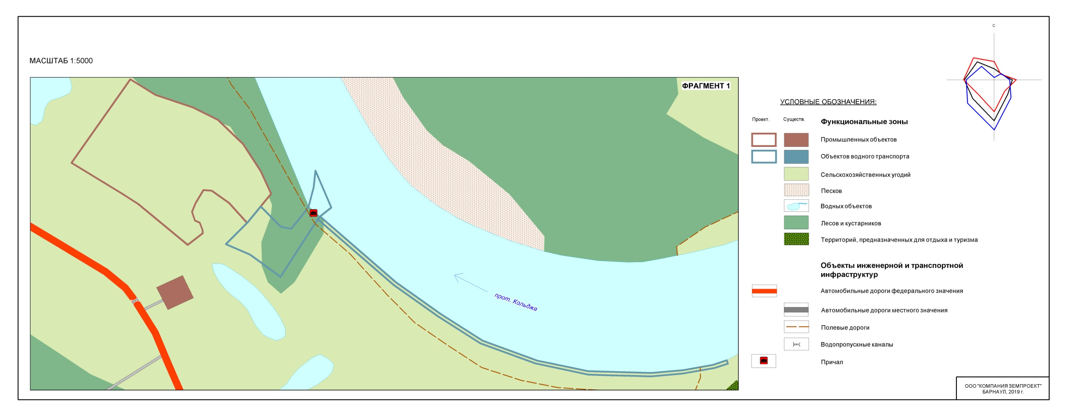

ВНЕСЕНИЕ ЛОКАЛЬНЫХ ИЗМЕНЕНИЙ В ГЕНЕРАЛЬНЫЙ ПЛАН МО НОВОСЕЛЬЦЕВСКОГО СЕЛЬСКОГО ПОСЕЛЕНИЯ ПАРАБЕЛЬСКОГО РАЙОНА ТОМСКОЙ ОБЛАСТИ

